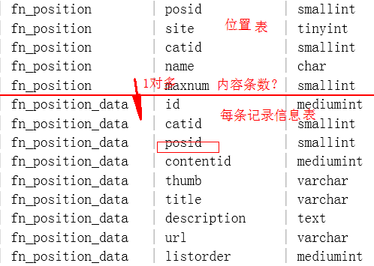

PositionModel

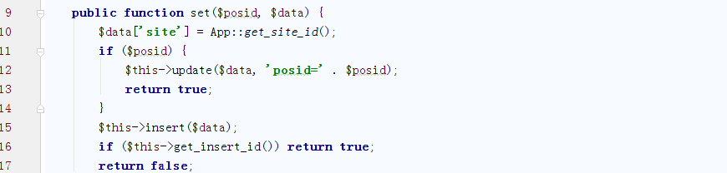

更新或插入数据

Position_dataModel

set

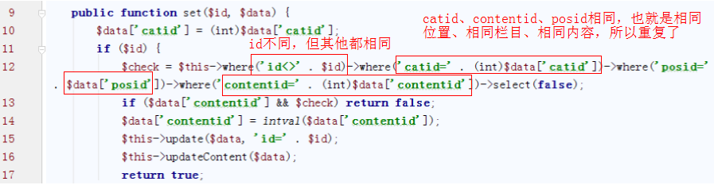

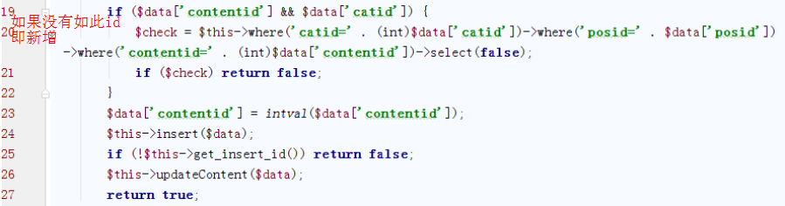

updateContent

获取内容扩展模型，更新里面的position信息

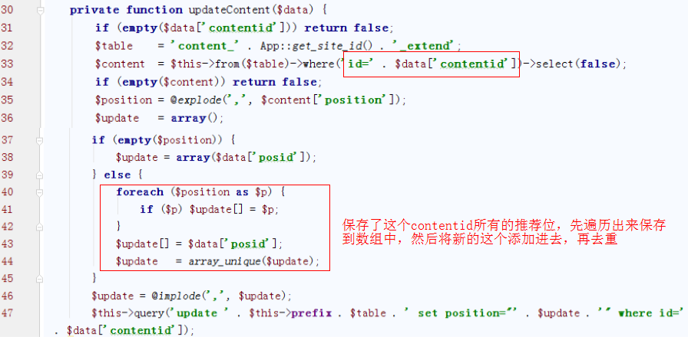

PositionController

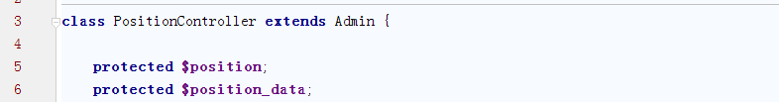

__construct

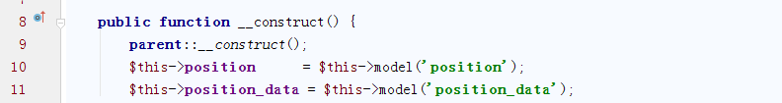

indexAction

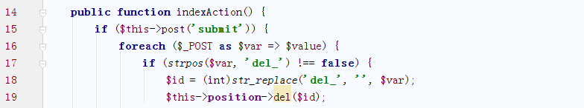

删除

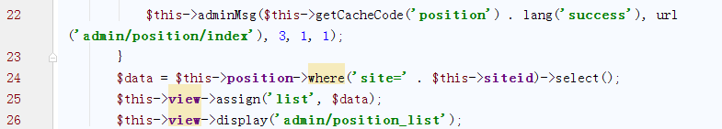

addAction

editAction

delAction

listAction

信息管理

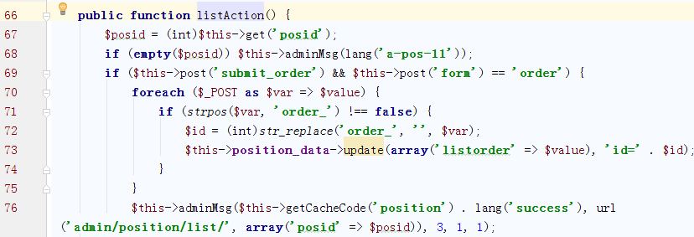

排序

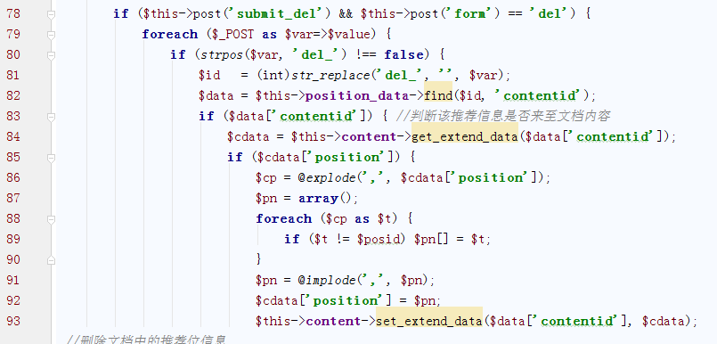

删除，判断是否来自文档模型，从content_extend表中删除该位置

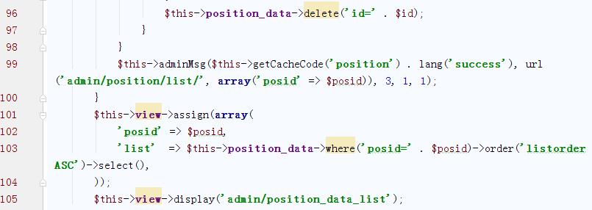

adddataAction

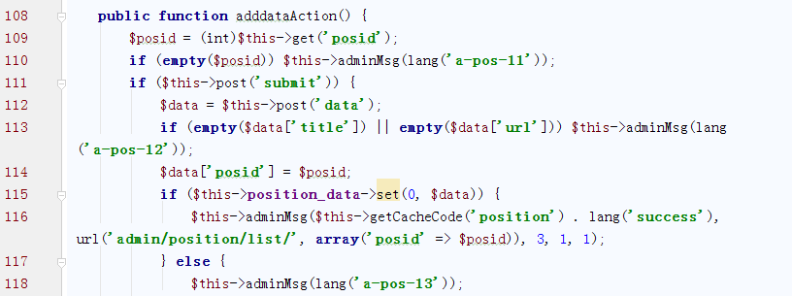

获取要添加数据的区域id（如在首页头条中添加），获取数据，添加到position_data表中

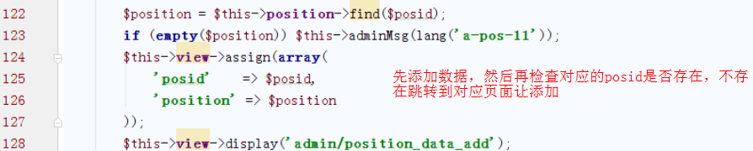

cacheAction

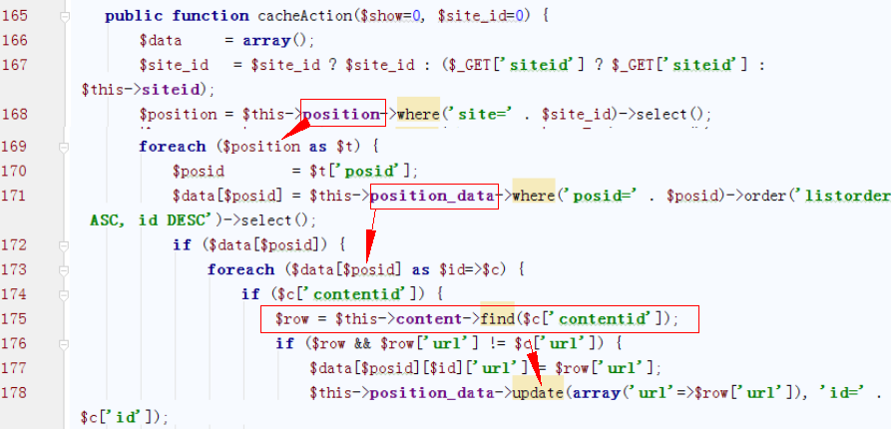

获取区域块，遍历，从position_data表中获取数据，如果为内容相关，获取内容的url等，并更新position_data表

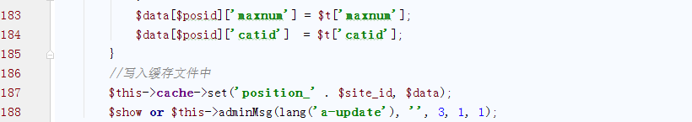

写入缓存

ajaxviewAction

ajaxloadinfoAction

